Ann-Sophie De Ganck – Davy Parys – Bart Van den Bergh

Syntra  [Bedrijfsadres]

Steal My Meal

INHOUDSOPGAVE

INHOUDSOPGAVE 3

INLEIDING 4

Mind Map 4

Projectbeschrijving en motivering 4

gebruikers 4

Chefs 5

consumers 5

AANPAK 5

Analyse 5

User Flow 9

Visualisatie van de User Flow 10

PROJECTVERLOOP 12

Moeilijkheden & Oplossingen 12

algemeen 12

Specifiek 13

Evaluatie 13

Uitbreiding 14

BRONNENLIJST 16

# INLEIDING

## Mind Map

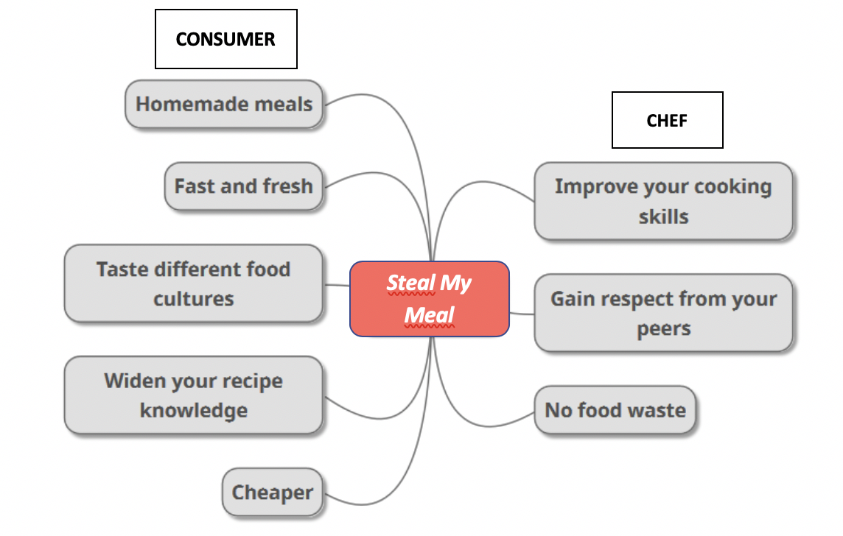

## Projectbeschrijving en motivering

Studenten moeten vaak koken voor slechts één persoon en moeten daarom vaak eten weggooien. Om hen een gezonder alternatief te geven dan de goedkope fastfood en voedselverspilling tegen te gaan, zullen we een applicatie maken die mensen goedkoop een vers gemaakte maaltijd kan aanbieden. Met de applicatie wordt koken voor meerdere personen makkelijk en een portie verkrijgen kinderspel. Op deze manier wordt niet enkel voedselverspilling voorkomen, maar kunnen mensen nieuwe gerechten leren kennen en zelfs een passie voor koken ontwikkelen.

### gebruikers

Een gebruiker kan 2 verschillende rollen vervullen. De rol die een gebruiker vervult staat niet vast en kan wisselen naargelang de behoeften van de gebruiker. Gebruikers kunnen zelf kiezen welke rol ze op elk moment innemen. Zo kan een gebruiker bijvoorbeeld de ene dag koken en de volgende dag iets bestellen.

Elke gebruiker heeft zijn eigen profiel, waar hij zijn persoonlijke informatie kan bekijken en wijzigen. Hij kan zijn gegevens (naam, adres, telefoonnummer, e-mail) nakijken en wijzigen. Hij kan bepaalde allergieën opgeven, zijn favoriete koks bekijken… Naargelang de rol die de gebruiker vervult/vervuld heeft, zal de informatie op zijn profiel verschillen.

### Chefs

Chefs zijn de koks van ons netwerk. De chefs koken een maaltijd en stellen een of meerdere porties ter beschikking van anderen. Ze kiezen welk recept ze gaan maken en wanneer. Op de applicatie maken ze een maaltijd aan waar ze alle informatie ingeven:

* Gerecht en eventueel een korte omschrijving
* De ingrediënten van het gerecht
* Type gerecht: Is het eten vegetarisch/veganistisch?
* De kostprijs voor een portie
* Het aantal porties dat de chef gaat maken
* Tijdstip van afhaling

Iedereen die een maaltijd heeft geplaatst op de app behoort tot de chefs. Een chef kan op zijn profiel bekijken welke maaltijden hij heeft geplaatst, welke maaltijden nog moeten afgeleverd worden en welke al afgeleverd zijn. Hij kan hier bekijken hoeveel personen al hebben ingeschreven op zijn maaltijd zodat hij de juiste hoeveelheid ingrediënten kan inkopen. Daarnaast heeft de chef een extra profiel waar hij zijn ervaring en prestaties kan bekijken. Een overzicht van de gekookte maaltijden, afgeleverde porties en de score die hij krijgt van zijn consumers is beschikbaar.

### consumers

Consumers zijn de gebruikers die op de app de verse maaltijden reserveren. Ze krijgen een overzicht te zien van de beschikbare maaltijden in hun buurt en kunnen zo de app verkennen. Consumers schrijven zich in voor een maaltijd en betalen deze bij het afhalen. Als ze de maaltijd succesvol hebben afgehaald, kunnen ze een rating geven aan de kok. De app houdt bij of je maaltijd bent gaan afhalen of niet. Zo kan je controleren of een user niet zomaar bestelt zonder af te halen.

Een gebruiker wordt een consumer genoemd nadat hij een maaltijd heeft besteld. Een overzicht van de bestelde en nog niet afgehaalde maaltijden is te verkrijgen in zijn profiel.

| Kostprijsberekening | | | |
| --- | --- | --- | --- |
|  | Uitvoering | Tijd | Kost |
| Sprint 1 | Voorzie data opslag | 6u | 240 € |
|  | Structureer de data | 5u | 200 € |
|  | Maak serve endpoint | 4u | 160 € |
|  | Layout concept | 8u | 320 € |
|  | Start Angular project | 1u | 40 € |
|  | Set SQL statements | 5u | 200 € |
|  | Maak profiel | 6u | 240 € |
|  | Maak ‘add meal’ model | 8u | 320 € |
| Sprint 2 | Maak ‘user allergies page’ | 10u | 400 € |
|  | Maak ‘edit user form’ | 10u | 400 € |
|  | Maak ‘overview of cooked meals’ | 5u | 200 € |
|  | Maak ‘home page’ | 10u | 400 € |
|  | Maak ‘meal overview’ | 8u | 320 € |
| Sprint 3 | Maak ‘favorite chef page’ | 12u | 480 € |
|  | Bestelde maaltijden in profiel pagina | 6u | 240 € |
|  | Voeg adres toe na login | 5u | 200 € |
|  | Coupon voor ‘ordered meal’ | 8u | 320 € |
|  | Maak ‘chef overview’ | 5u | 400 € |
|  | Maak ‘meal detail’ | 12u | 480 € |
|  | Maak Dashboard | 22u | 880 € |
| Sprint 4 | Maak ‘chef title component’ | 8u | 320 € |
|  | Volg een chef | 10u | 400 € |
|  | Voeg ingrediënten toe bij het maken van een maaltijd | 8u | 320 € |
|  | Voeg datatime toe in ‘overview’ | 8u | 320 € |
|  | Geef een beoordeling na de afhaling van de maaltijd | 12u | 480 € |
|  | Log out | 8u | 320 € |
|  | Pas een maaltijd aan als chef | 12u | 480 € |

|  |  |
| --- | --- |
| Totaal | 9.080 € |
| BTW | 1.906,80 € |
| Totaal inc. BTW | 10.986,80 € |

# AANPAK

## Analyse

Vooraf wordt een voorstudie gedaan en vragen beantwoord om een duidelijker beeld te hebben wanneer gestart wordt met de uitvoering.

Doelgroep:

De grootste doelgroep van onze app zullen studenten en singles zijn, omdat zij vaak voor 1 persoon moeten koken. Het kost niet veel meer tijd om meer porties te koken en deze op de app te verkopen. Bovendien is het voor andere studenten handig om snel een verse portie te verkrijgen.

Toegang tot de applicatie

Iedereen met een facebook-account kan gebruik maken van de app. De gebruiker zal bij de start van de applicatie gevraagd worden om met facebook te registreren. Hierna wordt automatisch zijn adres opgevraagd. Dit kan heel gemakkelijk en snel. De gebruiker kan daarna alle functionaliteiten van de app gebruiken. Hij kan alle maaltijden bekijken in zijn buurt, maaltijden bestellen, maaltijden aanmaken…

Er is bewust gekozen om een niet-ingelogde gebruiker geen toegang te geven tot de app. De snelle facebook-login en adresopvraging bij aanmelding zorgen ervoor dat de gebruiker direct de volledige app kan nuttigen. Met facebook wordt voor sociale controle gezorgd en misbruik tot een minimum beperkt. Uiteraard is het onmogelijk om misbruik met valse profielen volledig te bannen.

Gebruikersprofiel

Er zijn 2 type gebruikers: consumers die maaltijden bestellen en chefs die maaltijden beschikbaar stellen. Het ene moment kan een gebruiker zin hebben om te koken en het andere moment wil hij gewoon een maaltijd bestellen. Om alle gebruikers op elk moment de keuze te geven om een maaltijd te koken of te bestellen wordt geen onderscheid gemaakt tussen consumer of chef. Wel krijgt de gebruiker een profielpagina die afgestemd is aan de rol die hij vervult.

Locatie van de chef

De maaltijd wordt door de consumer afgehaald op het adres van de chef. Om de privacy van de chef te bewaren zou zijn adres pas kunnen doorgestuurd worden naar de consumer nadat de maaltijd besteld is. De consumer wil echter heel waarschijnlijk de plaats van afhaling weten voordat hij bestelt zodat hij kan bepalen of het haalbaar is de maaltijd op deze locatie op te halen. Daarbij is het adres noodzakelijk om de maaltijden op de kaart te tonen. Om deze redenen wordt gekozen om het adres van de chef op voorhand vrij te geven. Er wordt gerekend op de goede wil van de gebruiker. Aangezien het niet gaat om de verkoop van waardevolle spullen en de chef op het aangegeven tijdstip zeker thuis is, is deze keuze verantwoord. Daarnaast is het ook waarschijnlijk dat de app voornamelijk zal gebruikt worden in de stad omdat daar meer vraag en aanbod is. Dit betekent tegelijk dat vaak gerekend kan worden op sociale controle van de buren. Een uitgelopen ruzie aan de voordeur zal de aandacht trekken van aanwezige buren.

Prijs van de maaltijd

De basisidee is om verse en goedkope maaltijden te voorzien. Het is onmogelijk om een vast bedrag in te stellen voor de aangeboden maaltijd omdat dit afhangt van wat aangeboden wordt (soep, biefstuk met frietjes, een volledige taart…). Wel wordt er een maximumbedrag van €10 ingesteld om woekerprijzen onmogelijk te maken. Er is ook geen behoefte van de gebruiker om duurdere maaltijden bestellen omdat deze dan beter een maaltijd in een restaurant kan bestellen.

Wijziging van de maaltijd

De chef kan zijn huidige maaltijden wijzigen als hij een fout heeft gemaakt bij het ingeven van de maaltijd. Het aantal porties kan niet gewijzigd worden omdat dit een invloed kan hebben bij reeds bestelde porties.

Bestellen van de maaltijd

De consumer kan een maaltijd bestellen tot de dag voor de ophaling.

Afhalen van de maaltijd

De gebruiker krijgt een bon na het bestellen van een maaltijd. Deze bon kan bij afhaling gevalideerd worden door de chef. Zo kan enkel een consumer die wel degelijk een maaltijd heeft besteld een maaltijd afhalen.

Betalen van de maaltijd

Het betalen van de maaltijd wordt niet voorzien in de applicatie. Bij afhaling zal de consumer cash moeten betalen aan de chef. Een nadeel voor de chefs hierbij is dat ze met porties kunnen overblijven als de consumer niet komt opdagen. Dit nadeel is echter veel kleiner dan het misbruik dat een chef zou kunnen plegen bij het aanmaken van een vals profiel. De chef moet zijn maaltijd koken om zijn geld te kunnen krijgen. De chef kan dus geen vals adres ingeven om geld te stelen van de consumer en ongestraft te blijven.

Beoordeling van maaltijden

De consumer kan een maaltijd beoordelen aan de hand emoji’s nadat hij de maaltijd is gaan afhalen. De keuze voor emoji’s in om de gebruikservaring positief te houden. Om deze reden wordt er ook gekozen voor meer positieve dan negatieve emoji’s. Een negatieve beoordeling moet wel mogelijk blijven als de gebruiker écht niet tevreden is.

Per bestelde maaltijd kan maar 1 rating gegeven worden. Op die manier wordt verhinderd dat er misbruik van de rating gemaakt wordt. De chef kan geen onafhankelijke gebruikers omkopen om een goede rating te geven of een gebruiker kan niet meerdere beoordelingen doorvoeren om de score van de chef oneerlijk te beïnvloeden.

Gepersonaliseerde (geschreven) feedback wordt niet voorzien om de app eenvoudig te houden in gebruik.

Beloning en status van de chef

De chef wordt gemotiveerd om lekkere maaltijden te maken door de rating en ervaring die wordt bijgehouden. De chef krijgt een titel (commis de cuisine, aide de cuisine, sous-chef, chef de cuisine) aan de hand van zijn ervaring en gemiddelde score. Er wordt bijgehouden hoeveel maaltijden en bestellingen de chef heeft afgerond. Zo wordt hij aangespoord zijn prestaties te verbeteren.

Connecties tussen gebruikers

Alle chefs kunnen gevolgd worden. Een gebruiker kan in zijn profiel een overzicht zien van chefs die hij volgt. Het volgen van chefs is interessant als je een goed ervaring hebt met een chef. Chefs kunnen ook weer ontvolgd worden.

Het geeft de mogelijkheid om achteraf notificaties te sturen naar de gebruiker als zijn favoriete chef een nieuwe maaltijd heeft toegevoegd.

Allergieën

Verondersteld wordt dat mensen met ernstige allergieën verstandig genoeg zijn geen gebruik te maken van de app. Toch is er de voorziening om eventuele allergieën in te geven (voor gebruikers met een lichte allergie). Zo krijgt te gebruiker een melding wanneer deze een maaltijd bekijkt die dit ingrediënt bevat. Uiteraard kan de ingrediëntenlijst van de maaltijd door menselijke fouten onvolledig zijn en zal de gebruiker zelf de verantwoordelijkheid moeten nemen als hij ongewild een maaltijd besteld met dit ingrediënt.

User Experience verbeteren

Door leuke animaties toe te voegen als data opgeladen wordt, krijgt de gebruiker een aangenamer gevoel tijdens het gebruik van de app. Hoe positiever gebruikers de app ervaren, hoe groter de kans dat ze de app blijven gebruiken en zelfs aanraden aan vrienden/familie.

## User Flow

*Zie verder voor de visualisatie van de User Flow.*

1. Bij het eerste gebruik wordt met facebook ingelogd
2. Het adres wordt opgevraagd
3. De kaart met maaltijden in dezelfde gemeente van de gebruiker wordt getoond.

Onderaan het scherm krijgt de gebruiker al een kleine preview van de maaltijdenlijst.

* 1. De gebruiker kan deze preview naar boven swipen om de volledige lijst met maaltijden in zijn gemeente te zien
  2. Elke maaltijd in deze lijst kan opzij geswipet worden om info over de chef te krijgen
  3. Meer info over een specifieke maaltijd kan bekeken worden wanneer op de maaltijd (of chef) geklikt wordt.

1. De gebruiker kan zelf een maaltijd toevoegen
2. Alle informatie over de gebruiker kan op zijn profiel bekeken worden
   1. Naam, adresgegevens, e-mail & telefoon kunnen gewijzigd worden
   2. De gebruiker kan allergieën toevoegen
   3. De chefs die de gebruiker volgt worden getoond bij ‘Favoriete Chefs’
   4. Wanneer de gebruiker een chef is, kan hij een overzicht zien van zijn gekookte maaltijden, afgeleverde porties en zijn gemiddelde beoordeling.
   5. De chef kan al zijn maaltijden bekijken. De afgeleverde maaltijden worden in een lijst getoond met de gemiddelde beoordeling per maaltijd. De nog af te leveren maaltijden zijn zichtbaar in een lijst met het aantal bestelde porties op het aantal beschikbare porties.
      1. De maaltijden die nog niet zijn afgeleverd kunnen gewijzigd worden
   6. Als de gebruiker een maaltijd heeft besteld die nog afgehaald dient te worden kan hij deze bekijken bij ‘Voucher(s)’. Hier kan de voucher gevalideerd worden op de dag van de afhaling.
      1. Voor een volledige lijst van alle bestelde en nog op te halen maaltijden kan doorgeklikt worden
3. Wanneer een maaltijd is afgehaald, kan deze op de profielpagina beoordeeld worden.

### Visualisatie van de User Flow



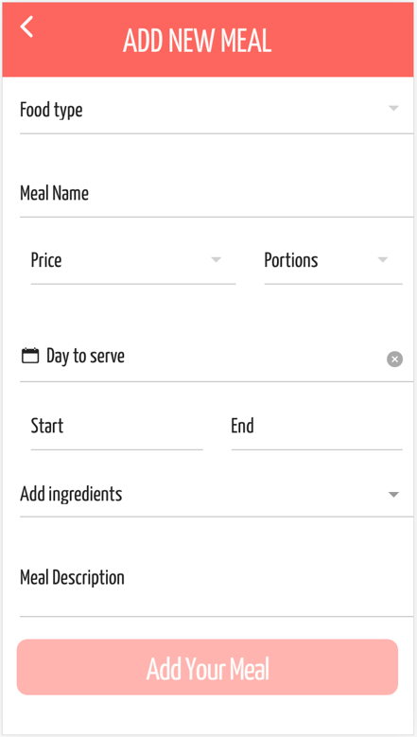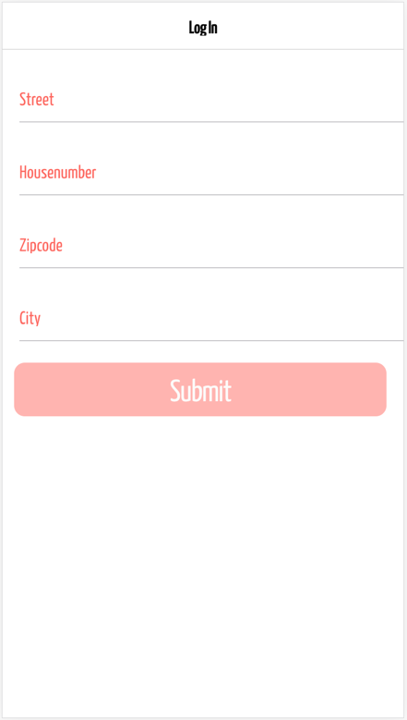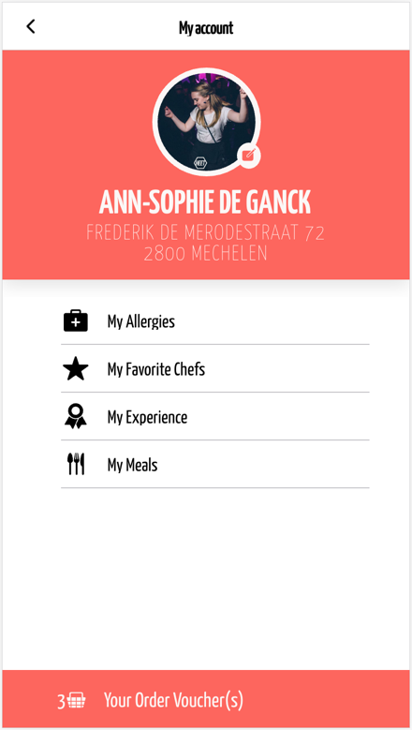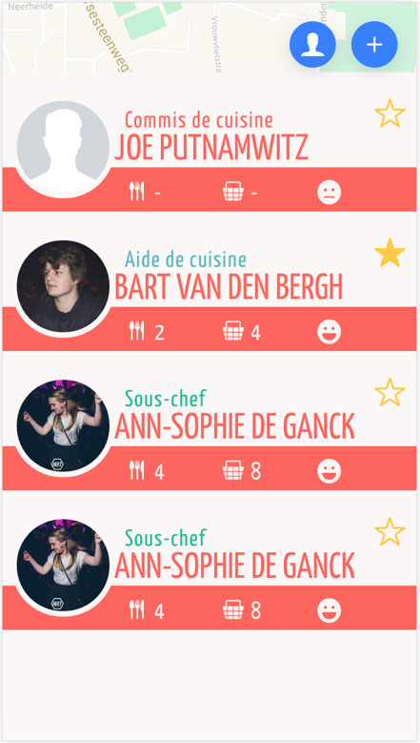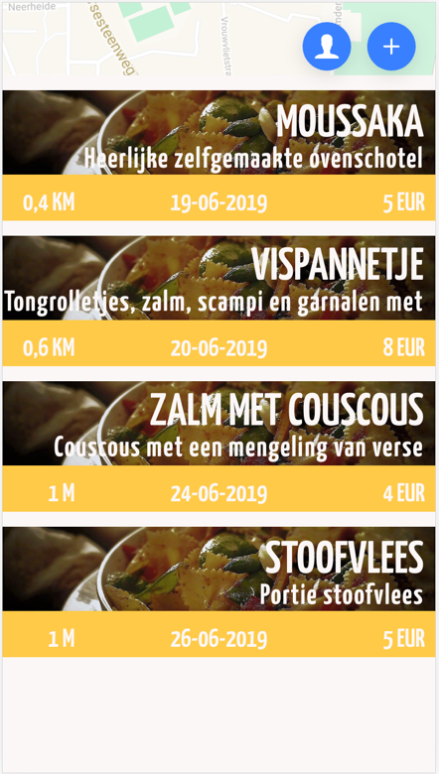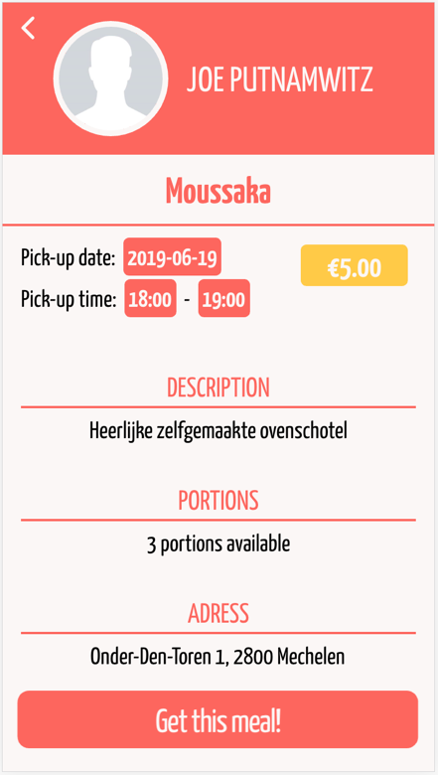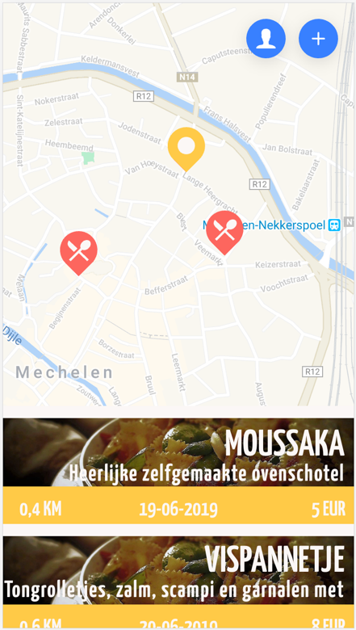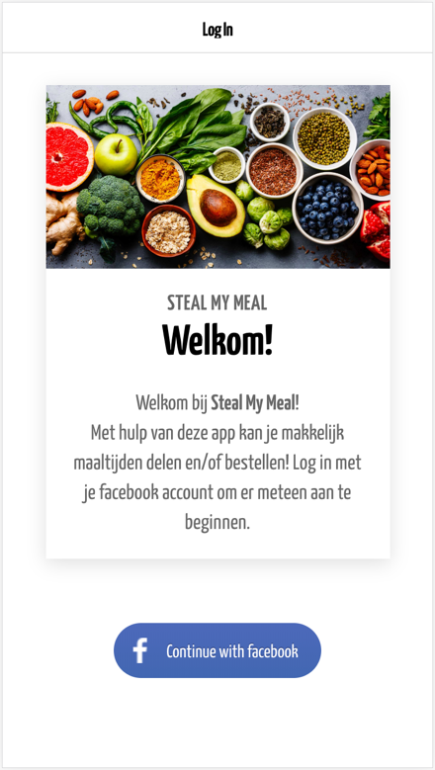

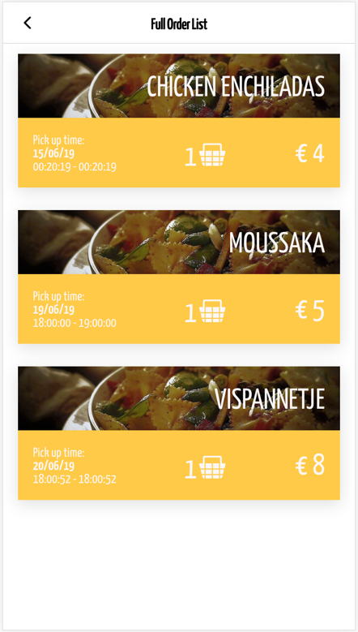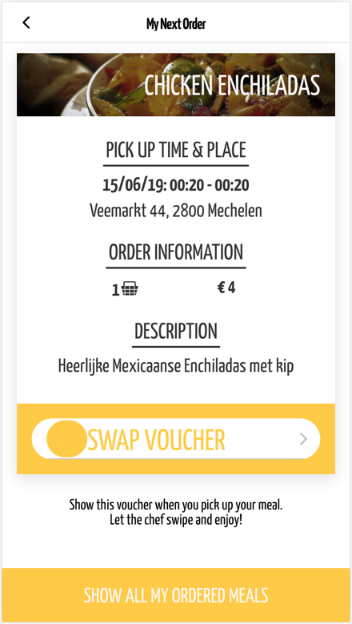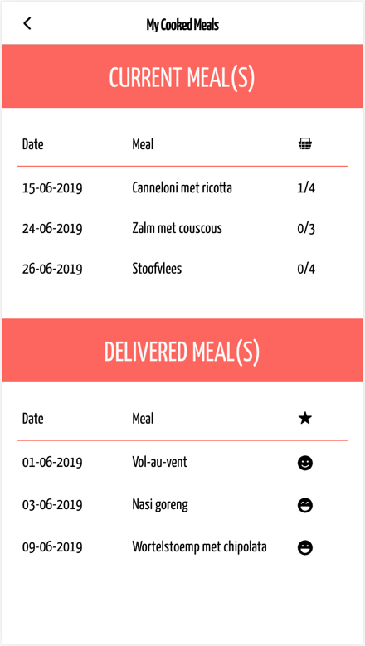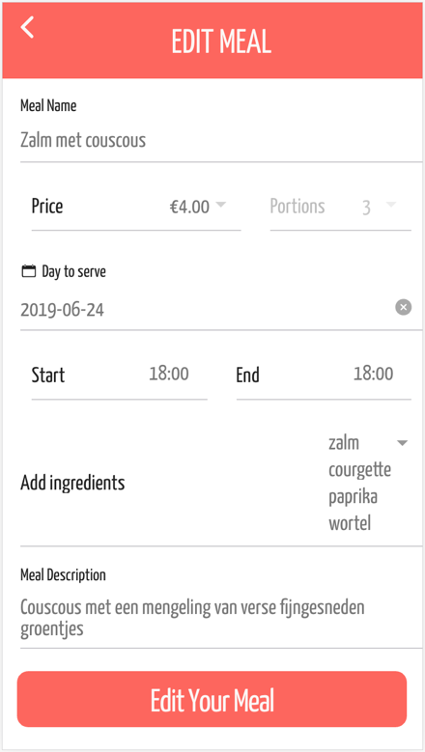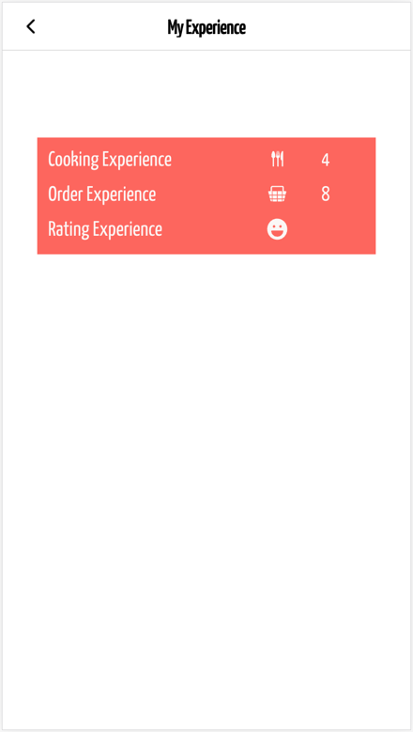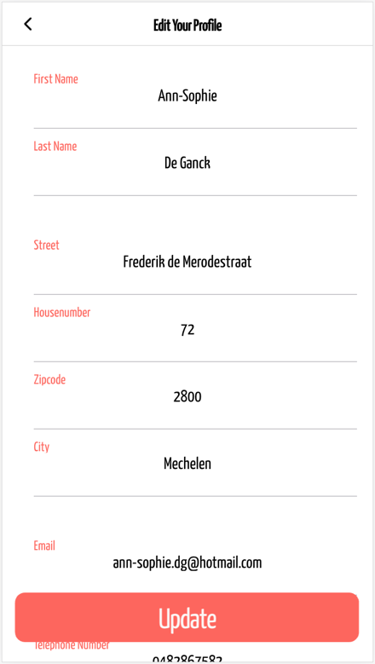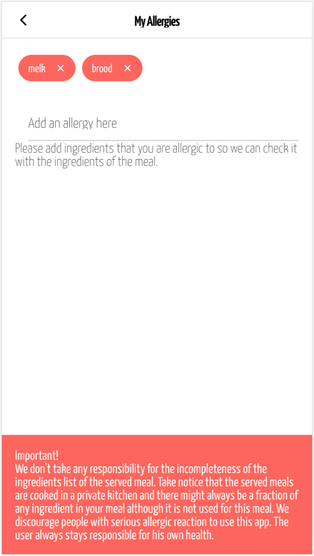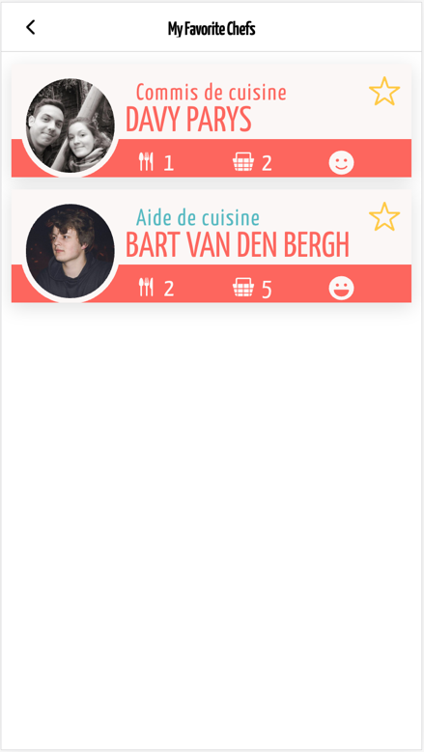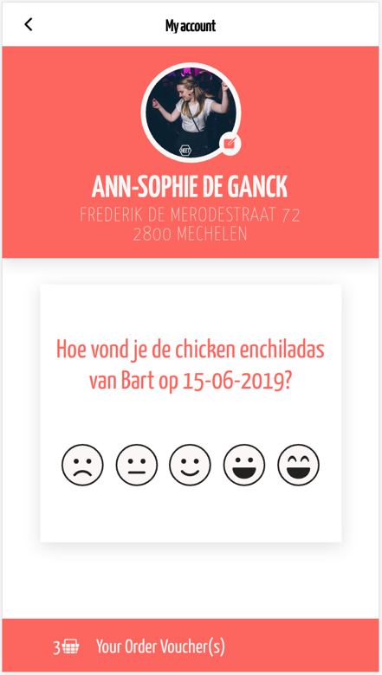

# PROJECTVERLOOP

In de eerste fase werd goed nagedacht over de applicatie die we wouden maken. Daarbij werd uitvoerig gebrainstormd over het thema, welke sfeer gecreëerd zou worden en welke tools voorzien konden worden. Allerlei vragen werden geformuleerd. Waarmee moest rekening gehouden worden? Welke risico’s heeft de gebruiker? Hoe kunnen de risico’s beperkt worden? Aangezien dit in groep gebeurde, kon iedereen zijn standpunt delen, werd alles overlopen, besproken en beslist. Hierdoor werd iedereen even betrokken bij het project wat een positief effect had op de samenwerking en het verloop van het project.

In een tweede fase werd specifieker bekeken wat noodzakelijk was voor het basisgebruik van de app. Alle pagina’s, componenten, … werden in de backlog geplaatst. De eerste taken werden toegevoegd aan de eerste sprint. De taken werden in overleg en evenredig verdeeld. Hierbij werd enerzijds rekening gehouden met het belang van elke taak en anderzijds met de afhankelijkheid van de taken onderling. Om zo vlot mogelijk te kunnen werken, werden de taken verdeeld zodat iedereen onafhankelijk van elkaar kon werken waardoor niemand hoefde te wachten tot een andere taak afgewerkt was. Dit zorgde voor continuïteit in de uitvoering.

Op regelmatige basis werden de uitgevoerde taken besproken, nieuwe taken toegewezen en bedenkingen besproken.

## Moeilijkheden & Oplossingen

### algemeen

Samenwerken met verschillende personen aan eenzelfde project is niet altijd eenvoudig omdat ieder zijn manier van werken/programmeren heeft. De ene persoon zet alles in aparte componenten of functies die hij op de juiste plaats importeert/oproept, terwijl de andere zijn code veel minder onderverdeelt. Er werd op regelmatige basis gecommuniceerd wat iedereen gedaan heeft en op welke manier zodat iedereen op de hoogte was van de stand van zaken. Zo kan iedereen gebruik maken van de bestaande functies/componenten om dubbele code te vermijden.

Door het gebrek aan ervaring is het moeilijk om alle taken precies af te lijnen. Waar wordt de grens gelegd? Worden de taken opgesplitst per pagina, per component, per front/back end? Er werd gekozen om de taken per pagina te definiëren om zo zelfstandig te kunnen werken aan elke taak. Hierdoor heeft iedereen zowel html, css, sass, typescript als php geschreven. De moeilijkheid hierbij was om de code gestructureerd te houden en dezelfde stijl voor de gehele app te behouden. Dit maakt communicatie des te belangrijker zodat iedereen gebruik kan maken van reeds geschreven styling en dubbele code te vermijden. Een oplossing daarvoor is het definiëren van klassen met een bepaalde stijl zodat deze stijl makkelijk geïmplementeerd kan worden voor elk (type) element.

Het is niet eenvoudig om àlle taken op voorhand perfect te definiëren. Naarmate de uitvoering vordert, krijgt men te maken met verschillende moeilijkheden waardoor er een verschuiving kan zijn bij de visie van het project of waardoor extra taken komen bovendrijven. Bij de aanvang van het project was de backlog niet volledig opgesteld. Hierdoor was er halverwege het project een dipje op te merken bij de uitvoering. Dit was duidelijk te zien in de sprint. Er is dan beslist om nog eens samen te zitten om alle taken die nog moesten gebeuren grondig te bekijken en omschrijven. Zo werd terug een realistisch beeld verkregen over wat nog moest gebeuren waardoor de uitvoering een versnelling hoger werd ingesteld. Door daarna op regelmatige basis samen te zitten en taken toe te wijzen werd een tweede dip vermeden en is het project op een mooi punt kunnen eindigen.

### Specifiek

#### Facebook

Omwille van de recente versie van angular/ionic was het niet mogelijk om Facebook SDK te gebruiken, dus werd de login van Facebook manueel opgebouwd met behulp van de Facebook API.

#### Stijling van Ionic elementen

Ionic elementen hebben van zichzelf een basis styling. Echter is het niet altijd makkelijk deze stijl te overschrijven. Zo kan de kleur van een ion-button of ion-input niet zomaar overschreven worden door:



De oplossing hiervoor is:



Hierbij kan geen variabele toegewezen worden.

#### Modals

Er is gekozen om met modals te werken. Er is een service aangemaakt die modals opent en sluit. Deze importeert alle pagina’s die als modal werken, maar elke pagina die gebruik maakt van deze service moet de service importeren om deze te kunnen gebruiken. Dit zorgde voor circular dependancies. Deze zijn opgelost door niet de service te importeren in elke pagina-module, maar deze in te voeren met behulp van @Input().

## Evaluatie

Tijdens het project werd iedereen op een gelijk niveau betrokken en werd de inbreng van alle groepsleden verkregen. We kunnen afsluiten met een positief gevoel…

## Uitbreiding

Filter van de beschikbare maaltijden

Momenteel worden alle maaltijden getoond die in dezelfde stad beschikbaar zijn. Een filter op ingrediënten, datum en tijd zou een mooie uitbreiding zijn op het huidige maaltijdoverzicht met de naam, prijs en datum van het gerecht.

Annulatie van de maaltijd

Door een wijziging in de agenda kan het zijn dat een chef de maaltijd toch niet kan voorzien of de consumer de maaltijd niet kan ophalen. Het is geen leuke ervaring voor de gebruiker om een maaltijd te willen ophalen bij de chef als de chef de maaltijd niet voorzien heeft of als de consumer zijn maaltijd niet komt ophalen. Het zou zeker een meerwaarde zijn mocht de gebruiker zijn maaltijd/bestelling op tijd kunnen annuleren (tot bijvoorbeeld 24u voor afhaling) om deze onaangename ervaring te vermijden en een positiever gevoel te hebben bij de ervaring van de app.

Weigeren van consumers

Als uitbreiding op het vorige punt kan de chef de keuze krijgen om consumers, die herhaaldelijk hun maaltijd niet zijn komen ophalen (zonder tijdig te annuleren), te weigeren. Zo worden gebruikers gestimuleerd om wel degelijk hun maaltijd op te halen en wordt de algemene ervaring van de app verbeterd.

Communicatie tussen de gebruikers

Communicatiemogelijkheid wordt momenteel niet voorzien. De consumer zou in sommige gevallen de chef willen verwittigen (of omgekeerd) als door onvoorziene omstandigheden de maaltijd niet (op tijd) kan worden voorzien of afgehaald.

Notificaties

De gebruiker kan een melding krijgen op zijn smartphone als hij zijn bestelling bijna moet afhalen, als zijn favoriete kok een maaltijd heeft aangemaakt of als zijn bestelde gerecht werd aangepast.

Bij wijziging van de maaltijd (bijvoorbeeld een hogere prijs, een ander gerecht & ingrediënten…) kan het zijn dat de ingeschreven consumers de maaltijd willen annuleren. Ze kunnen gevraagd worden de wijziging te aanvaarden of hun bestelling te annuleren.

Suggesties van de consumer

Een consumer heeft soms een bepaalde voorkeur voor een gerecht/ingrediënt(en) en een chef ontbreekt soms inspiratie. Het kan interessant zijn als een consumer suggesties kan doen voor een gerecht. Dit is echter eerder een gevorderde tool en niet noodzakelijk bij de basisidee van de app.

# BRONNENLIJST